

1. **Πρόσωπα, τόπος, χρόνος, αρχική κατάσταση**

…………………………………………………………

…………………………………………………………

…………………………………………………………

…………………………………………………………

…………………………………………………………

…………………………………………………………

……………………………………………………..….

**2. Το γεγονός που ανατρέπει (αλλάζει) την κατάσταση**

……………………………………………………

……………………………………………………

……………………………………………………

……………………………………………………

1. **Ενέργειες που γίνονται από τον κ. Γιάννη για λύση του προβλήματος**

……………………………………………………………………

……………………………………………………………………

……………………………………………………………………

……………………………………………………………………

……………………………………………………………………

………………………………..….....................................................

...........................................................................................................

...........................................................................................................

...........................................................................................................

1. **Η αντίδραση των προσώπων, σκέψεις, συναισθήματα (κ. Γιάννης, προσωπάρχης, υπάλληλοι)**

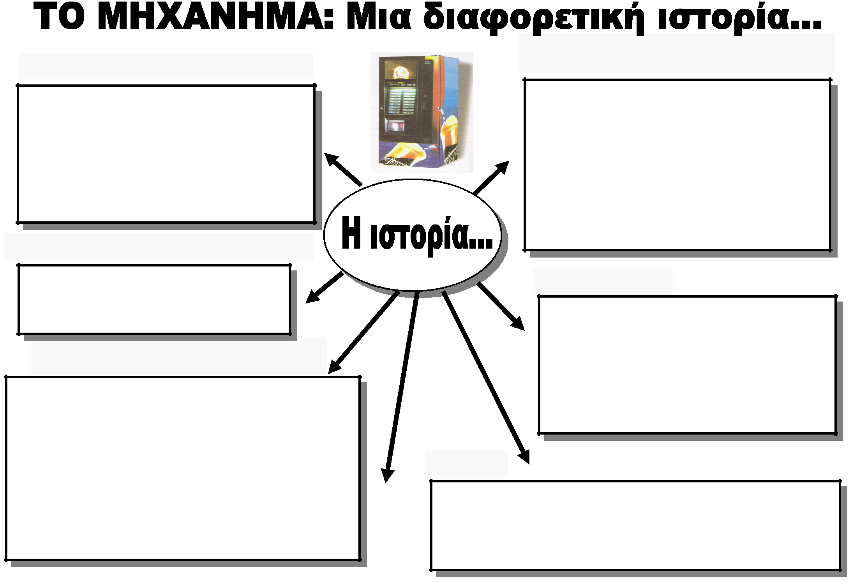

……………………………………………………………

……………………………………………………………

……………………………………………………………

……………………………………………………………

……………………………………………………………

……………………………………………………………

……………………………………………………………

……………………………………………………………

……….…………………………………………………

….

**6. Η λύση**

…………………………………………………………

…………………………………………………………

…………………………………………………………

…………………………………………………………

…………………………………………………………

…………………………………………………………

……………………………………………………..….

**7. Επίλογος**

…………………………………………………………………………………

…………………………………………………………………………………

…………………………………………………………………………………

…………………………………………………………………………………

……………………